Intelligens közlekedés: egy magyar fejlesztés a nemzetközi élvonalban
Így működik a több szempontból világelső budaörsi okos-autópálya.
„Minden autóról mindent tudunk” – így foglalta össze a BME és a Magyar Közút által közösen, az Autonóm Rendszerek Nemzeti Laboratórium keretében fejlesztett okosautópálya-szakasz képességeit Szalay Zsolt, az egyetem Gépjárműtechnológia Tanszékének vezetője a projektről tartott keddi sajtótájékoztatón. A rendszer hónapok óta működik, a bme.hu-n már beszámoltunk róla itt és itt, most pedig a sajtónak is bemutatták, hogy pontosan mit tud.
Az M1-M7 autópálya 800 méternyi budaörsi szakaszának két oldalán 39 különböző szenzor figyeli a járművek mozgását, az így keletkezett adattömegből pedig egy szuperszámítógép valós időben megalkotja az útszakasz teljes virtuális reprezentációját – ezt hívják digitális ikernek.
Charaf Hassan, a BME rektora azzal nyitotta meg az eseményt, hogy a fejlesztés is mutatja, a Műegyetem és az ipar nem külön-külön működik, hanem együtt, amellett bizonyítja, hogy Magyarország képes élenjáró technológiák előállítására. „Nem a polcnak, hanem az iparnak csináljuk ezeket, a fenntartóváltásunk egyik mozgatórugója is az, hogy közeledjünk a gazdasági szereplőkhöz” – tette hozzá.
„Az útépítés már nemcsak aszfaltozás, hanem olyan okoseszközök beépítése is, amelyek megkönnyítik az üzemeltetést. A fantáziánkat szabadjára engedve láthatjuk, milyen óriási lehetőséget vannak ebben a fejlesztésben” – mondta Nagy Bálint, az Építési és Közlekedési Minisztérium államtitkára.
Szilvai József Attila, a Magyar Közút Nonprofit Zrt. vezérigazgatója nagy lehetőségnek nevezte, amikor egy infrastruktúra-kezelő csatlakozhat egy ilyen projekthez. „Mint minden mérnök, modellekkel dolgozunk, és most megérkeztünk a modellek mennyországába, ahol a valóság egy az egyben képződik le.”
Megemlítette, hogy a „vision zero”, azaz a halálos balesetek számának 0-ra csökkentése eléréséhez még nincsenek meg az eszközeink, az okos-autópálya azonban fontos lépés lehet ebbe az irányba. A vezérigazgató szerint a magyar fejlesztésű rendszer lesz a 2026 májusában Budapesten rendezendő Transport Research Arena k+f konferencia fénypontja.
Szalay Zsolt röviden ismertette a tanszék főbb kutatási területeit a kooperatív forgalomirányítástól az autonóm járműirányításon át a precíziós helymeghatározásig, jelezve, hogy a budaörsi rendszer is 20-25 ember 5 éves, több kutatócsoportban végzett munkájának az eredménye.
Megindokolta azt is, miért mondhatjuk, hogy a fejlesztés világelső, noha Kína már több mint 1000 kilométer okosutat épített. Három szempontból is egyedülálló: máshol nincs ilyen szenzorozottság, saját fejlesztésű az adatok értelmezését végző detektor, és
az algoritmusok mindössze 70 milliszekundum alatt futnak le, így biztosítva a valós idejűséget.
A tanszékvezető videókon is bemutatta, hogyan jelenik meg a digitális iker a számítógép képernyőjén, egy mobiltelefon alkalmazásában vagy akár egy VR-szemüvegen. Ha sikerül finanszírozást szerezni a rendszer bővítésére, létrejöhet egy olyan autópálya, ahol a közlekedők többe láthatnak, mint amit a saját járművük érzékel, sőt a vezetéstámogató eszközökkel nem rendelkező autók is felokosíthatók, biztonságosabbá téve ezzel a közlekedést.
Sajtókapcsolat:
- Kommunikációs Igazgatóság
- +36 1 463 2250
- kommunikacio@bme.hu
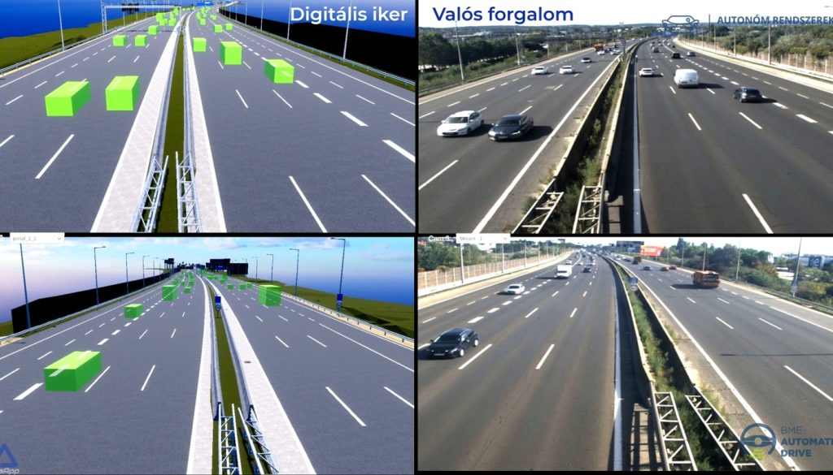 | © BME
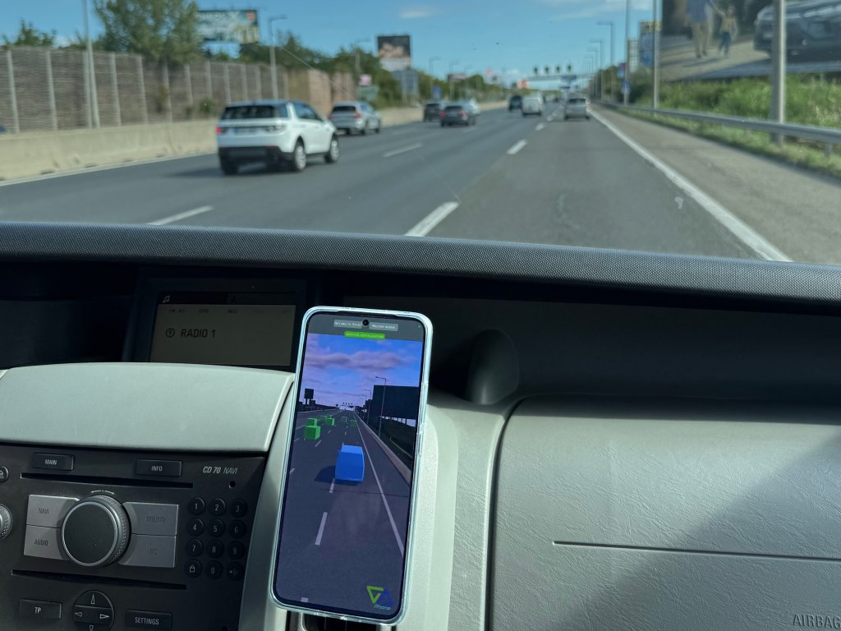 | © BME
Eredeti tartalom: Budapesti Műszaki és Gazdaságtudományi Egyetem
Továbbította: Helló Sajtó! Üzleti Sajtószolgálat
Ez a sajtóközlemény a következő linken érhető el:

